# **Laboratório 2: Automatização do processo de aprovação para uma visita a um imóvel usando o Copilot**

Neste laboratório, você criará uma automação usando o Copilot no Power Automate para automatizar o processo de aprovação de uma visita a um imóvel. Você usará o Copilot para criar um fluxo que envia um e-mail ao corretor imobiliário quando uma nova visita é solicitada. Em seguida, o corretor pode aprovar ou rejeitar a solicitação de visita diretamente no e-mail.

Siga estas etapas para criar um fluxo usando o Copilot.

1. Faça login no Power Automate usando [**https://make.powerautomate.com/**](urn:gd:lg:a:send-vm-keys) com suas credenciais de locatário do Office 365.
2. Selecione **United States** como country/region e clique em **Get started**.

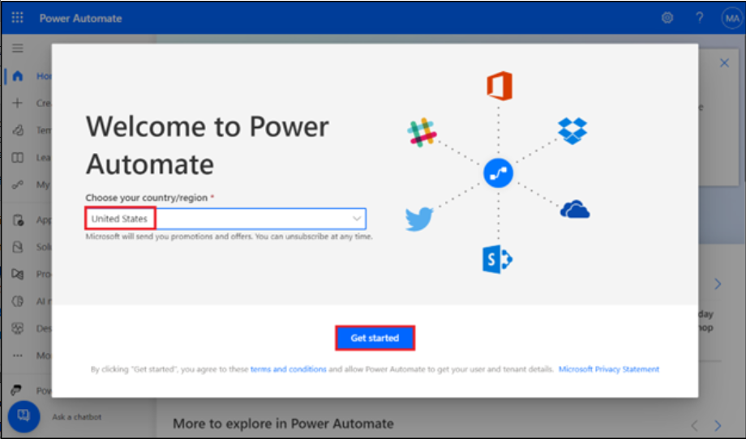

1. Clique em **environment selector** e selecione o ambiente **Dev One**.

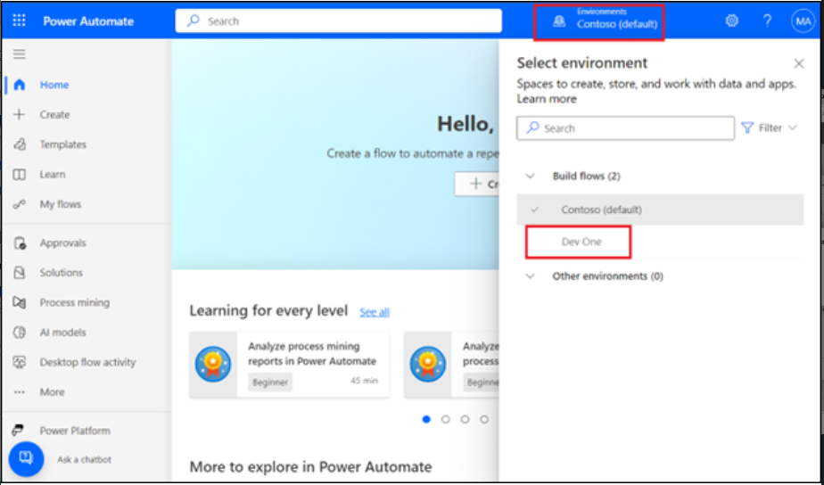

1. No centro da **página inicial** do Power Automate, no campo de texto em **Lets automate something. What should it do?** insira o seguinte prompt:

[**Inicie um processo de aprovação para um novo registro do Microsoft Dataverse e atualize o registro com base no resultado.**](urn:gd:lg:a:send-vm-keys)

Selecione o botão **Generate**.

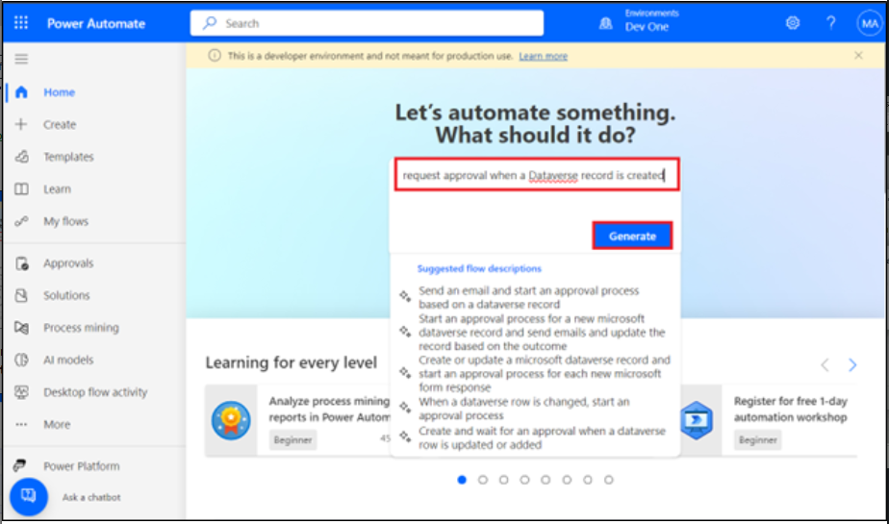

1. Se o fluxo sugerido contiver apenas duas etapas, ou seja, Quando uma linha é adicionada, modificada ou excluída e Iniciar e aguardar aprovação, clique em **Show a different suggestion.**

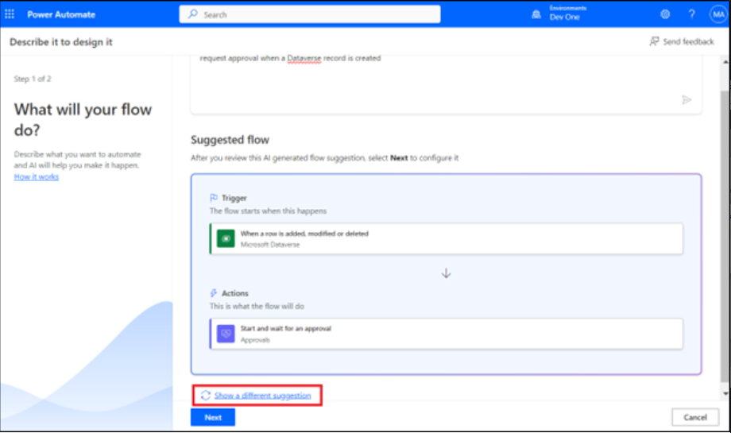

1. No prompt, o Copilot fornece o esboço de um fluxo sugerido que você pode revisar. Para aceitar o fluxo, selecione **Next**.

1. Verifique os aplicativos e serviços conectados. Se uma conexão não tiver sido estabelecida, edite-a ou corrija-a e selecione **Create flow**.

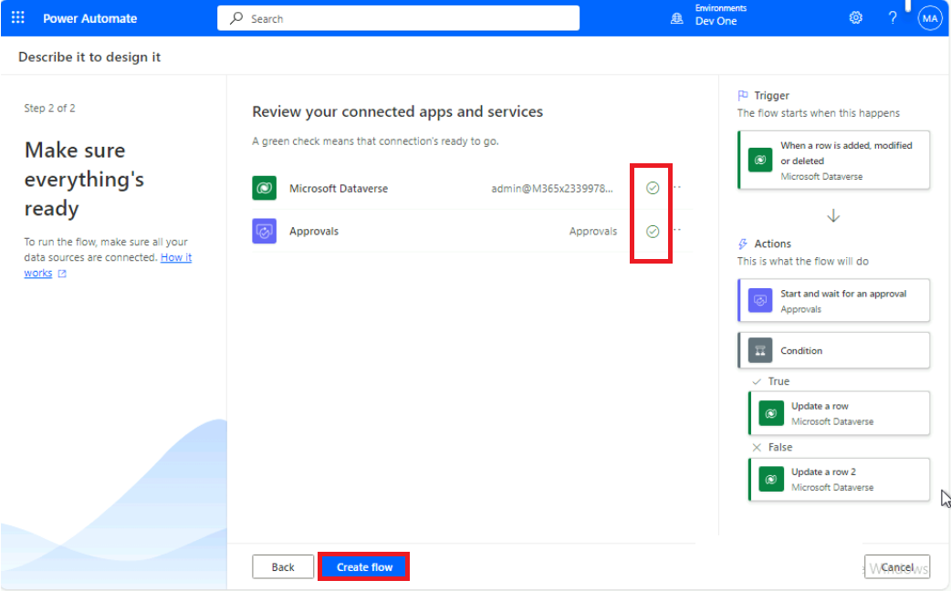

O designer Editar com Copilot abre com seu fluxo e uma janela de chat do Copilot à direita.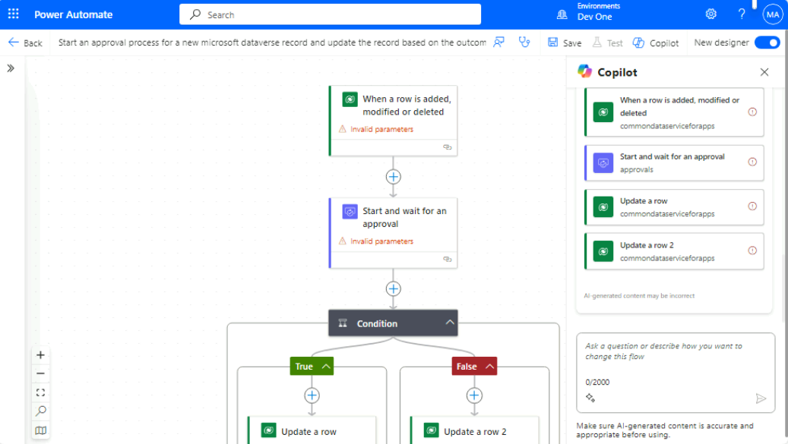

1. Defina alguns parâmetros selecionando o acionador **When a row is added, modified or deleted**.

Um painel no lado esquerdo da tela mostra os detalhes do acionador, incluindo um parâmetro **Table name** vazio que é necessário.

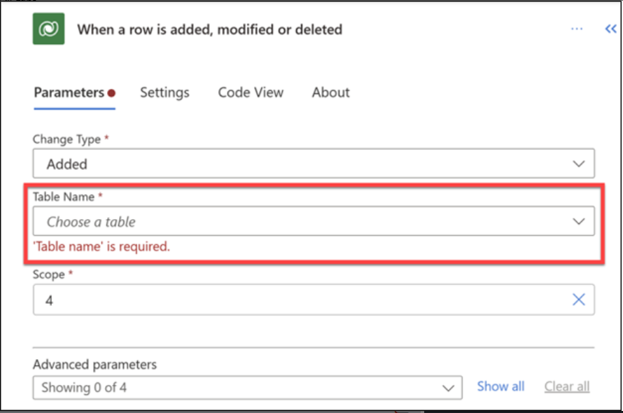

1. No menu suspenso \*\***Table name\*\***, pesquise e selecione  **\*\*Showing\*\***.

**Observação:** Selecione a tabela que foi gerada no lab1.

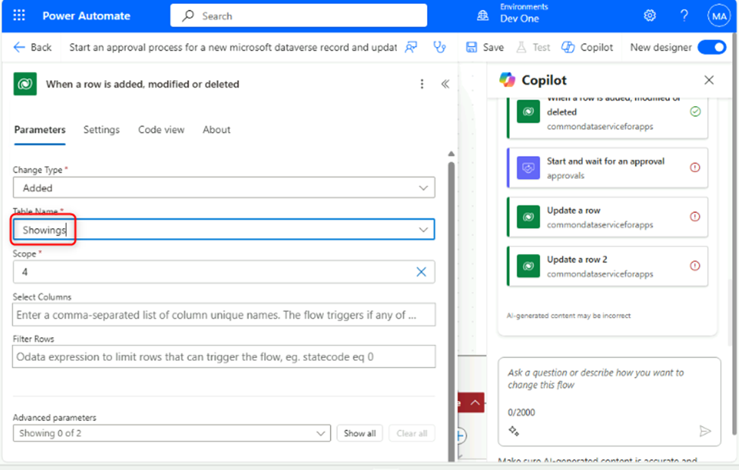

1. Reduza o painel When a row is added, modified or deleted usando o ícone de redução no canto superior direito do painel.

1. Selecione a ação **Start and wait for an approval** no fluxo.

Observe que o parâmetro **Approval Type** não está presente.

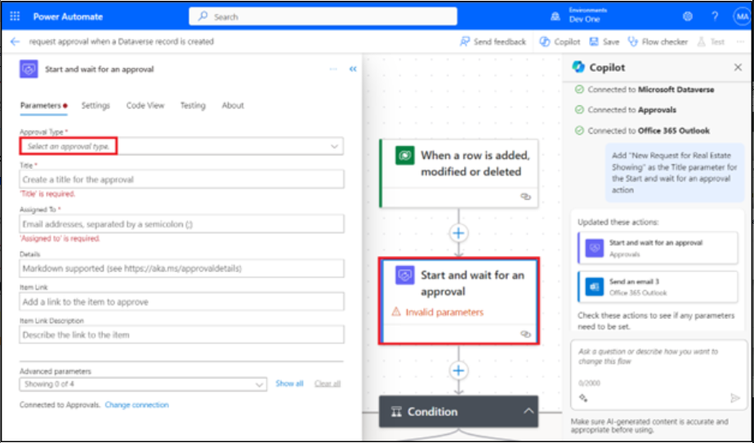

1. No menu suspenso **Approval Type**, selecione **Approve/Reject – First to respond**.

Após selecionar **Approval Type**, mais parâmetros ficam disponíveis.

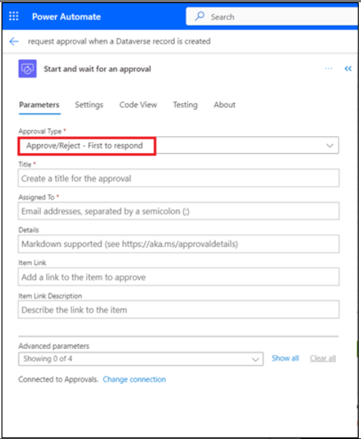

1. Na janela de chat do Copilot, digite o seguinte comando:

Add "New Request for Showing" as the Title parameter for the Start and wait for an approval action.

**Observação**: use o nome da tabela da qual estamos ingerindo dados. Se o laboratório 1 tiver gerado alguma outra tabela, use o nome dessa tabela.

O Copilot leva alguns segundos para processar o prompt. Quando o processamento estiver concluído, o parâmetro **Title** será preenchido com o texto do prompt.

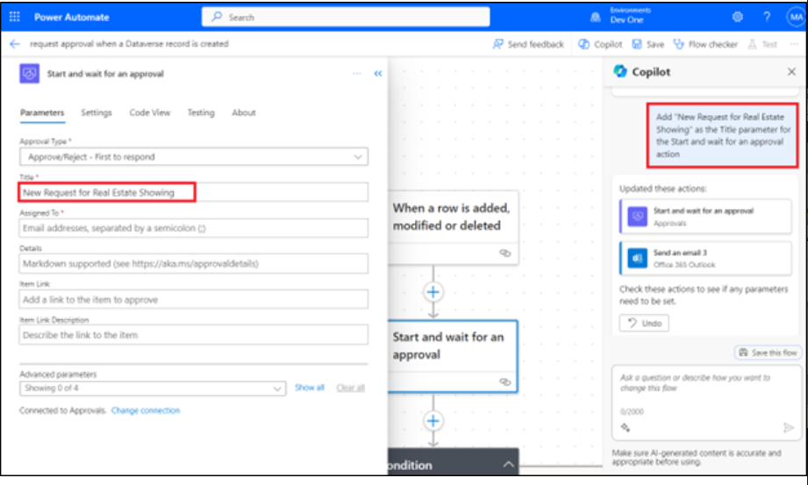

1. Para o parâmetro **Assigned To**, insira as credenciais do locatário do Office 365 que você está usando para este laboratório. Este endereço de e-mail é aquele que recebe a solicitação de aprovação.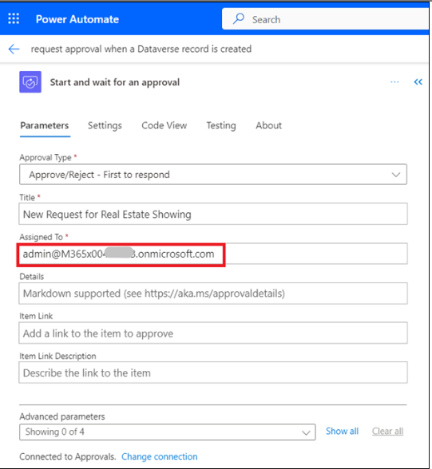
2. Para o parâmetro **Details**, insira o seguinte texto:

Foi criado um novo pedido para uma visita a um imóvel. Reveja os detalhes abaixo e aprove ou recuse o pedido:

**Property:** **Client:** **Client Email:** **Date:**

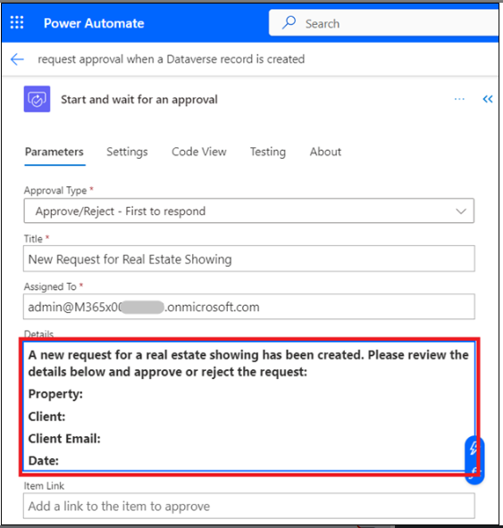

1. Coloque o cursor ao lado de **Property:** no parâmetro **Details** e, em seguida, selecione o ícone de raio para abrir o painel **Dynamic content**.

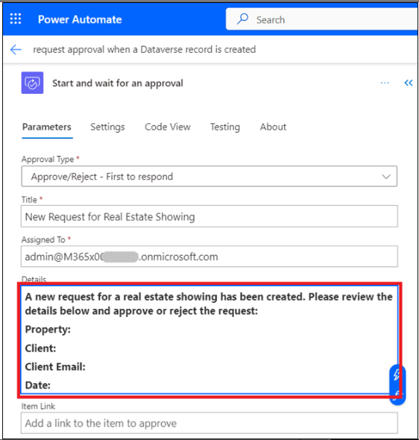

1. No painel **Dynamic content**, selecione **See More** da etapa 'When a row is added, modified or deleted' para expandir a lista de dynamic content disponível.

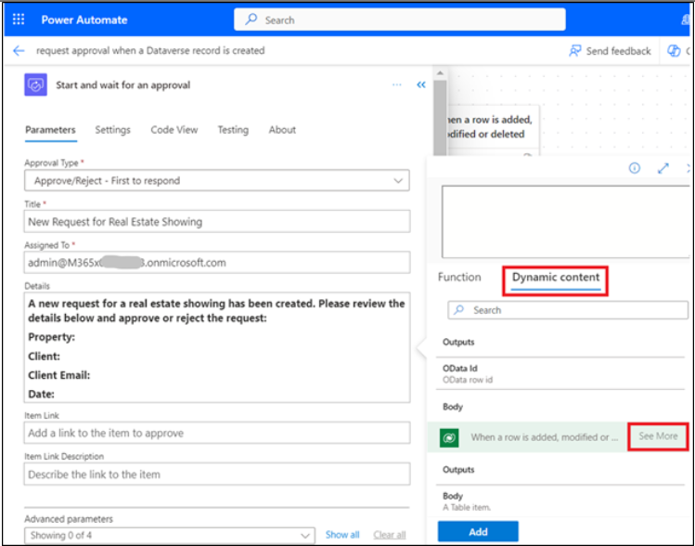

1. Role a página para baixo até encontrar o campo **Client Address** e, em seguida, selecione **Add**.

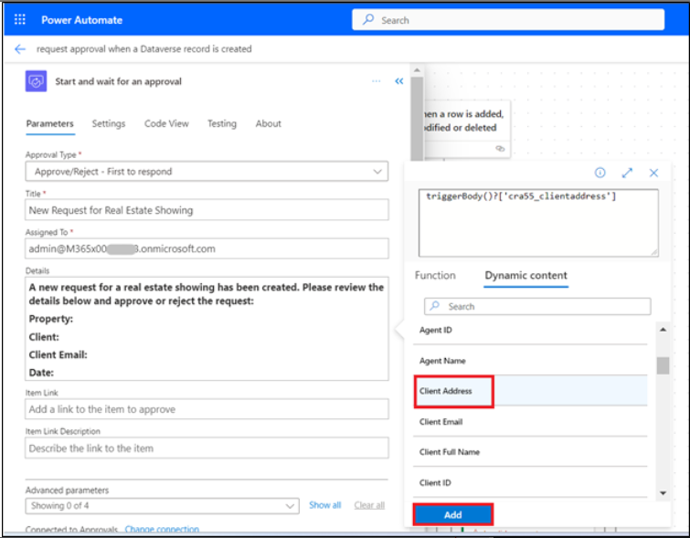

O campo de conteúdo dinâmico **Address** agora foi adicionado ao parâmetro **Details**.

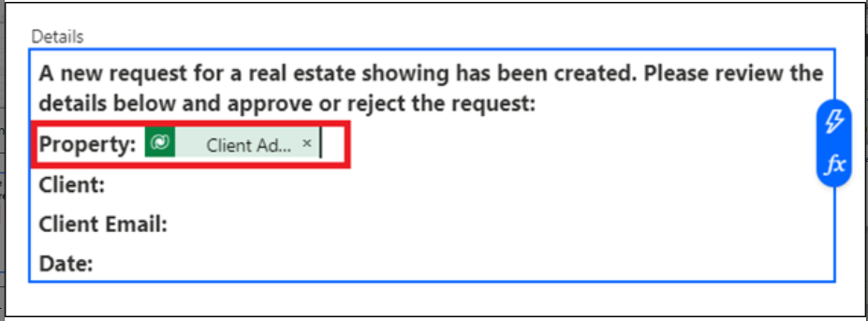

1. Repita os mesmos passos para os campos **Client**, **Client Email** e **Date** .

Quando terminar de preencher os demais campos, os valores devem ficar semelhantes à imagem a seguir.

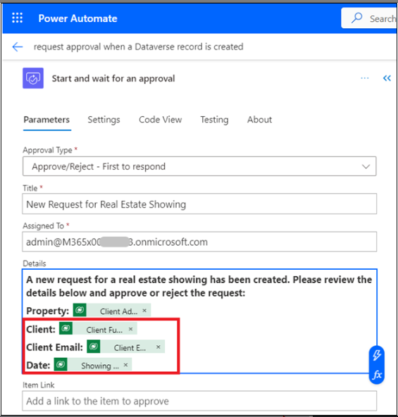

1. Com o parâmetro **Details** preenchido, você pode reduzir a ação **Start and wait for an approval** selecionando o ícone de seta dupla.

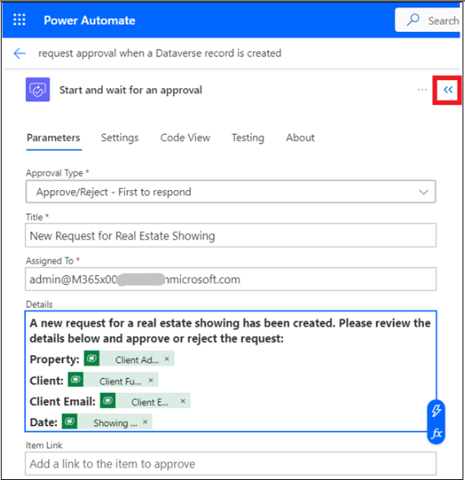

1. Selecione a ação **Condition**

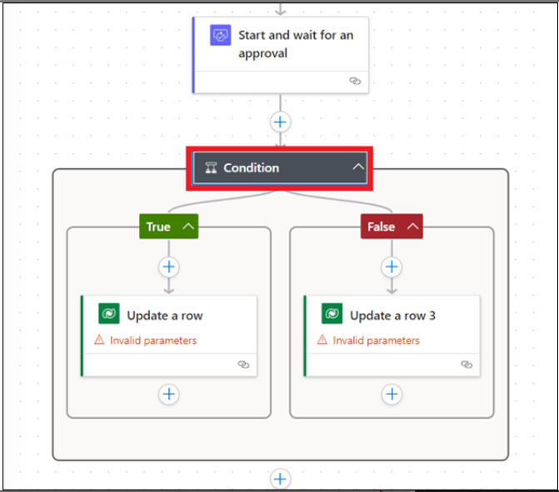

1. Selecione a caixa **Choose a value** e, em seguida, selecione **Outcome** no painel **Dynamic content**.

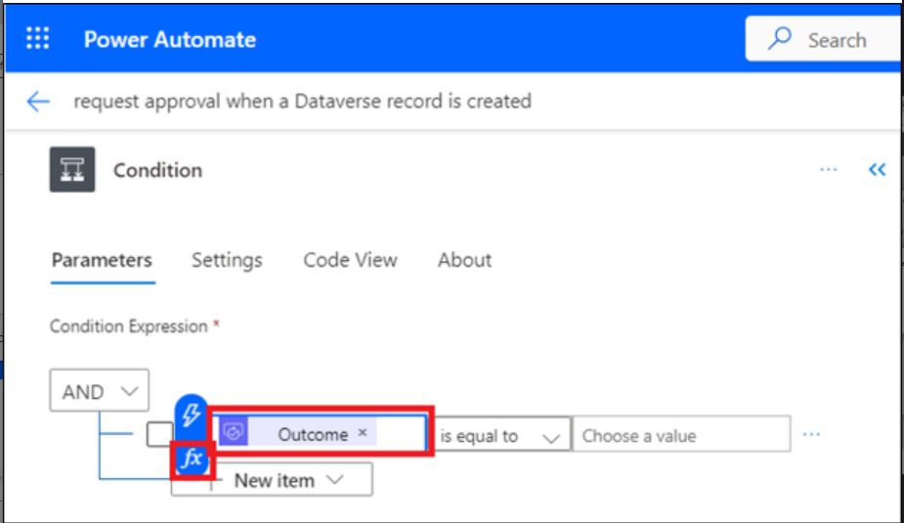

1. Selecione **is equal to** para a condição e, em seguida, insira **Approve** no campo **Value**.

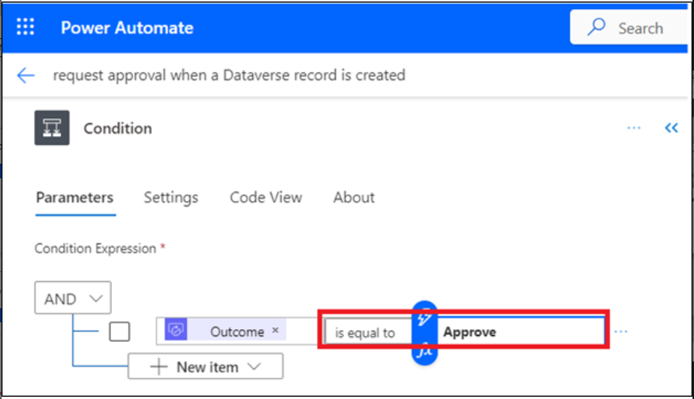

1. Recolher a ação **Condition**.

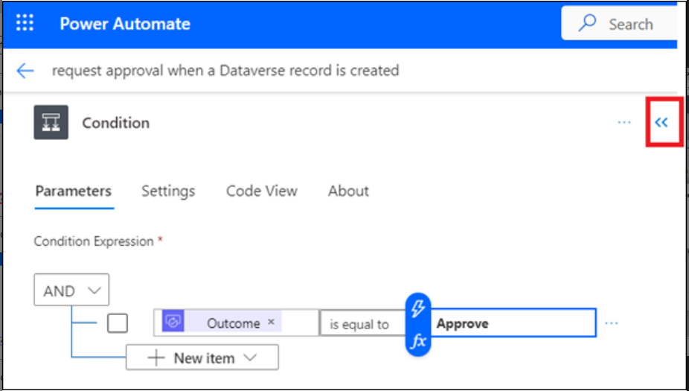

1. Selecione a ação **Update a row** sob o ramo **True** da condição.

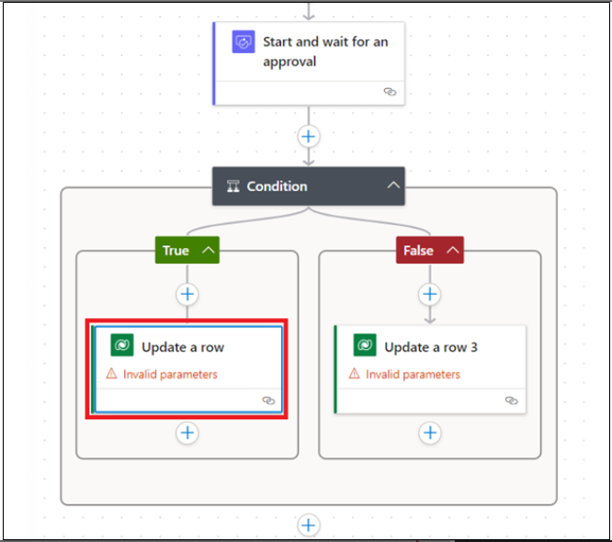

1. No menu suspenso **Table Name**, pesquise e selecione **Showings**.

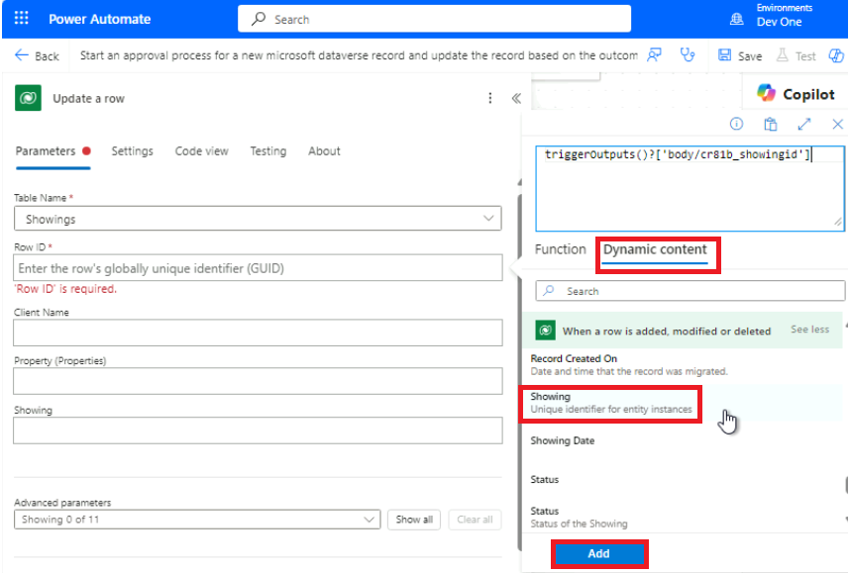

1. Selecione o campo **Row ID**, selecione **Dynamic content** e, em seguida, selecione **see more** em frente à etapa When a row is added, modified or deleted.
2. Agora, selecione o campo **Showings** unique identifier no painel **Dynamic content** e clique em **Add**.



Sempre que você cria uma tabela no Microsoft Dataverse, uma coluna é criada automaticamente com o mesmo nome da tabela. Essa coluna serve como ID de pesquisa exclusiva para o registro (ou linha) que foi criado.

1. Selecione **Show all** em **Advanced parameters**.

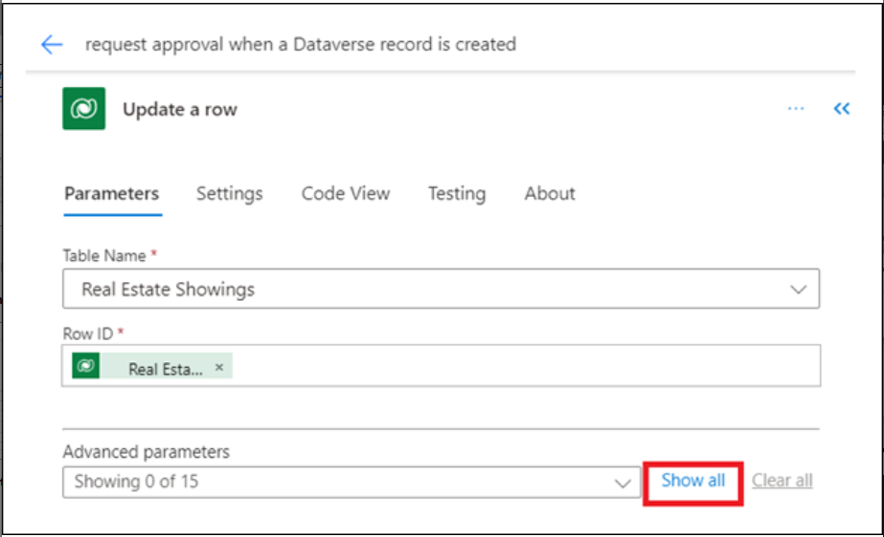

1. Selecione **Confirmed** no menu suspenso **Status**.

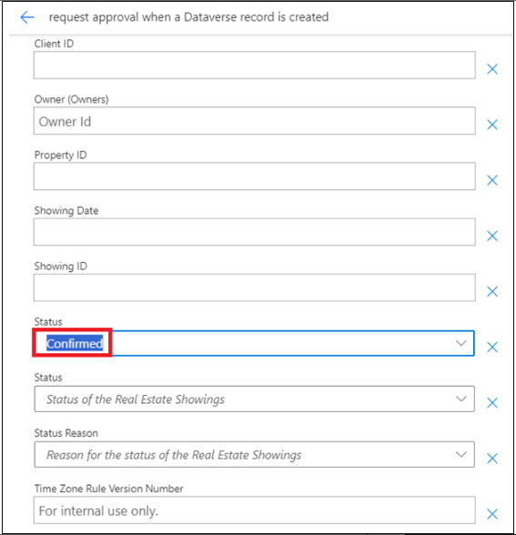

Quando uma exibição é aprovada, o campo **Status** na tabela **Real Estate Showings** é atualizado para **Confirmed**.

1. Recolher a ação **Update a row**.

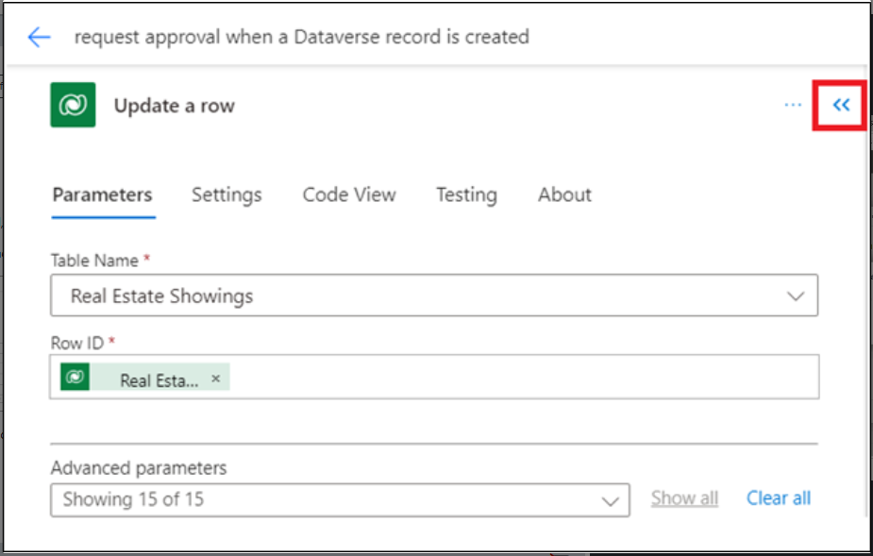

1. Selecione a ação **Update a row** sob o ramo **False** da condição.

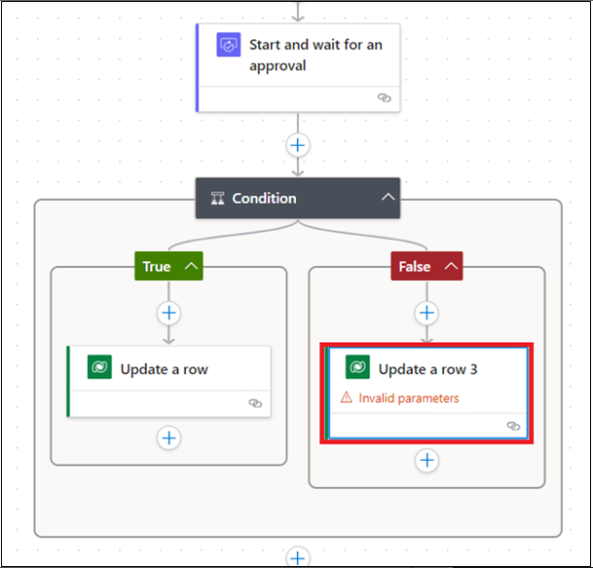

1. No menu suspenso **Table Name**, pesquise e selecione **Showings**.
2. Selecione o campo **Row ID** e, em seguida, selecione o campo de identificador exclusivo de **Showings** no painel de **Dynamic content**.

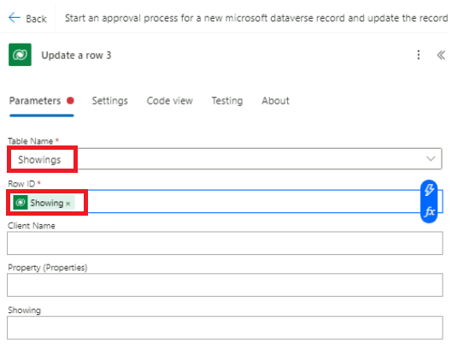

1. Selecione **Show all** em **Advanced parameters**.

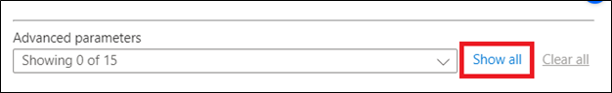

1. Selecione **Canceled** no menu suspenso **Status**.

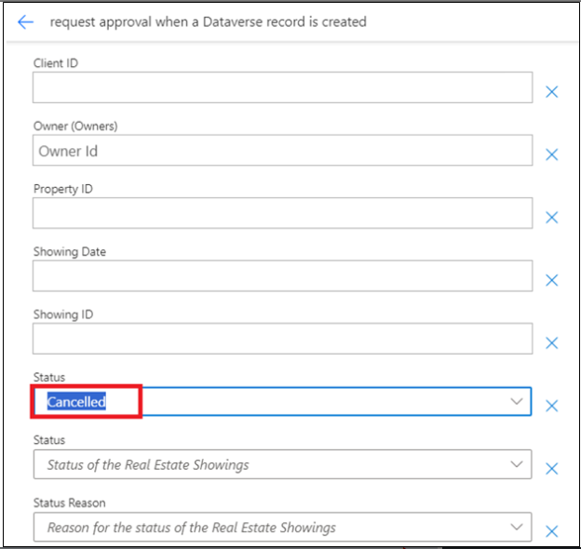

Quando uma exibição é rejeitada, o campo **Status** na **tabela Real Estate Showings** é atualizado para **Canceled**.

1. Recolha a ação **Update a row**.

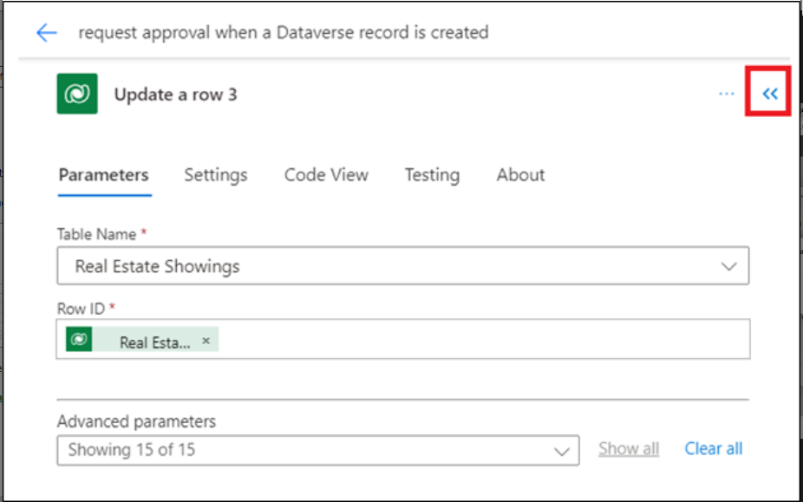

1. Na janela de chat do Copilot, insira o seguinte prompt e, em seguida, envie:

[**Under the "Update a row" action for both branches in the condition, add a new "Send an email (V2)" action**](urn:gd:lg:a:send-vm-keys)

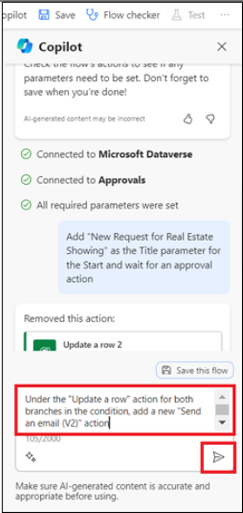

Após alguns segundos, o Copilot deve explicar o que foi feito, conforme mostrado na imagem a seguir.

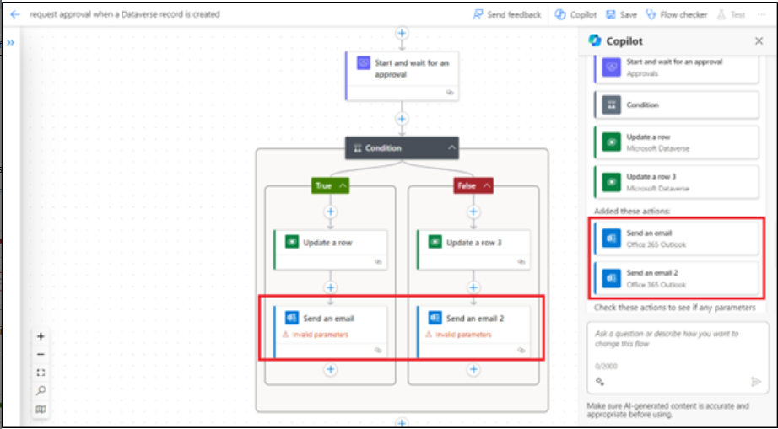

1. Selecione a ação **Send an email** sob o ramo **True** da condição.

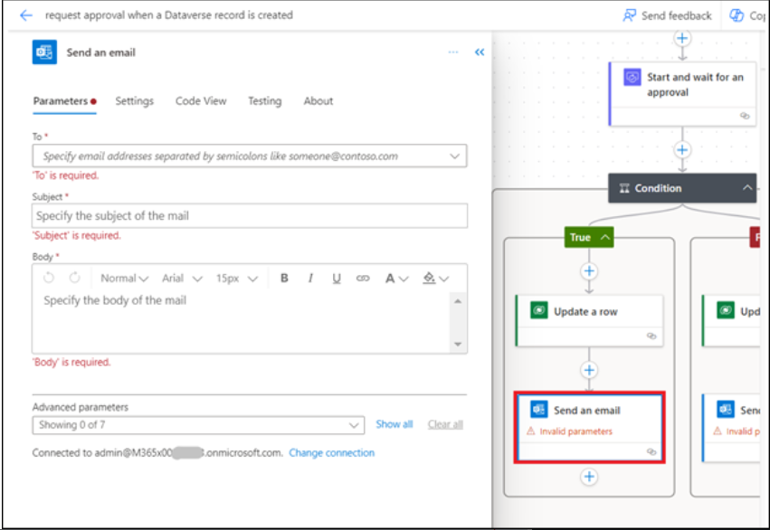

1. Selecione **Switch to advanced mode** na linha do campo **To**, selecione **Enter custom value** e, em seguida, selecione o campo **Client Email** no painel de **Dynamic content**. (Selecione **see more** em frente à ação When a row is added, modified or deleted).

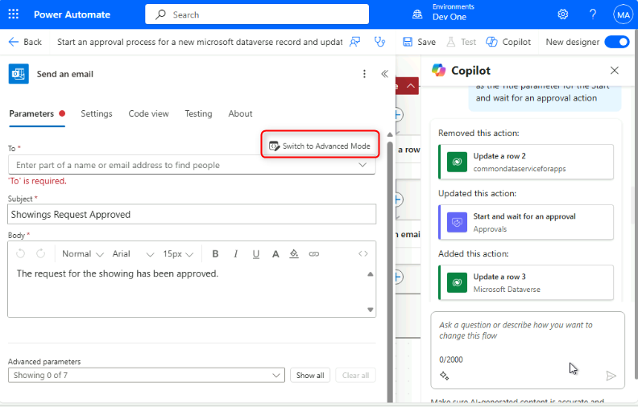

1. No campo **Subject**, digite o seguinte texto na janela de chat do Copilot e pressione a tecla **Enter** no teclado:

**Add "Your request for a real estate showing has been approved" as the Subject parameter for the Send an email action**

The **Subject** field should populate with the prompt text.

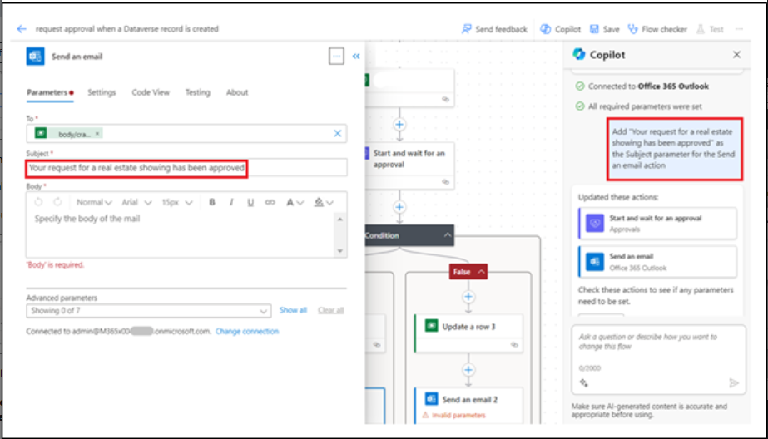

1. Para o campo **Body**, insira o seguinte texto na janela de chat do Copilot e pressione a tecla **Enter** no teclado:

**Add "Good day - Your request for a real estate showing has been approved. Please see below for details." as the Body parameter for the Send an email action**

O campo **Body** deve ser preenchido com o texto do prompt.

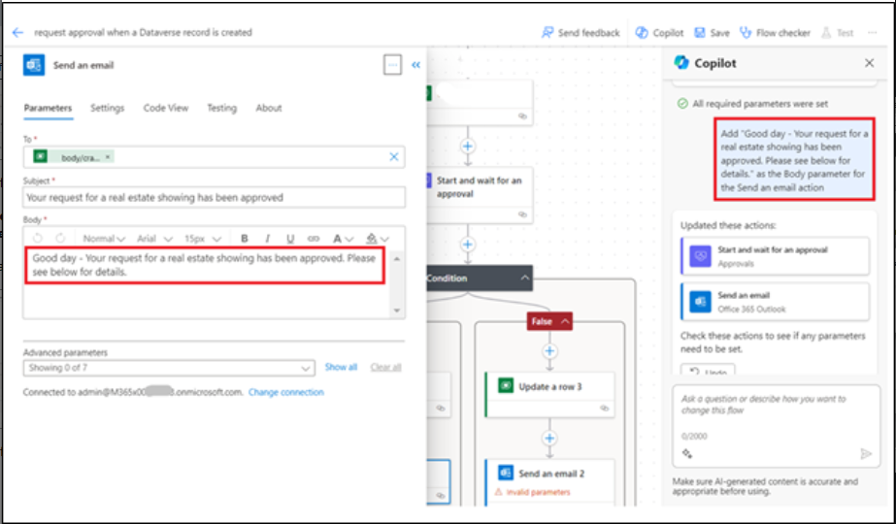

1. Insira o seguinte conteúdo após o texto do campo **Body**:

**Property:**

**Agent Name:**

**Showing Date:**

Em seguida, adicione os campos **Client Address**, **Agent Name** e **Showing Date** do painel de **Dynamic content** nas linhas apropriadas do texto do **Body**.

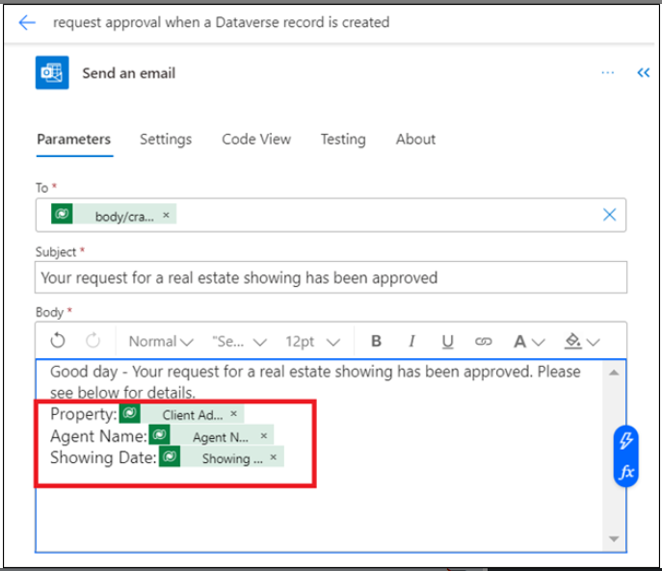

1. Adicione o campo **Response summary** do painel de **Dynamic content** ao final do texto do campo **Body**.

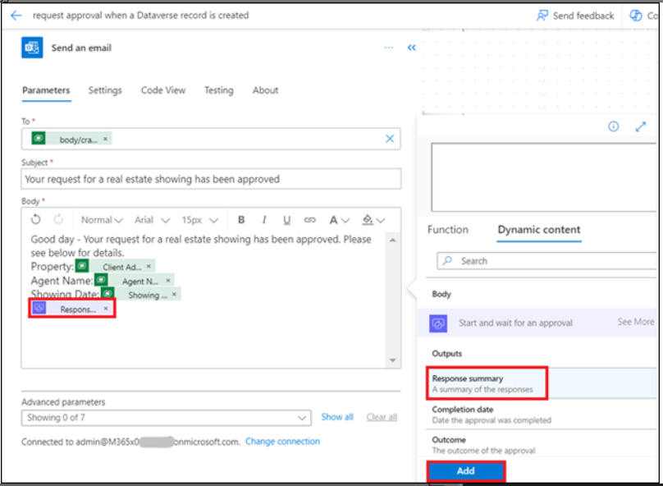

1. Recolha a ação **Send an email**.

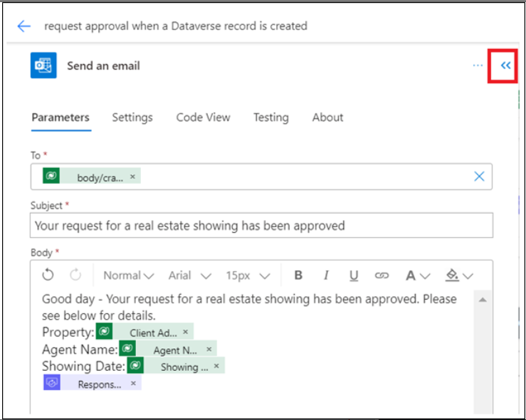

1. Selecione a ação **Send an email** sob o ramo **False** da condição. Selecione o campo **To**, remova o endereço de e-mail example@example.com e, em seguida, selecione o campo **Client Email** no painel de **Dynamic content**.

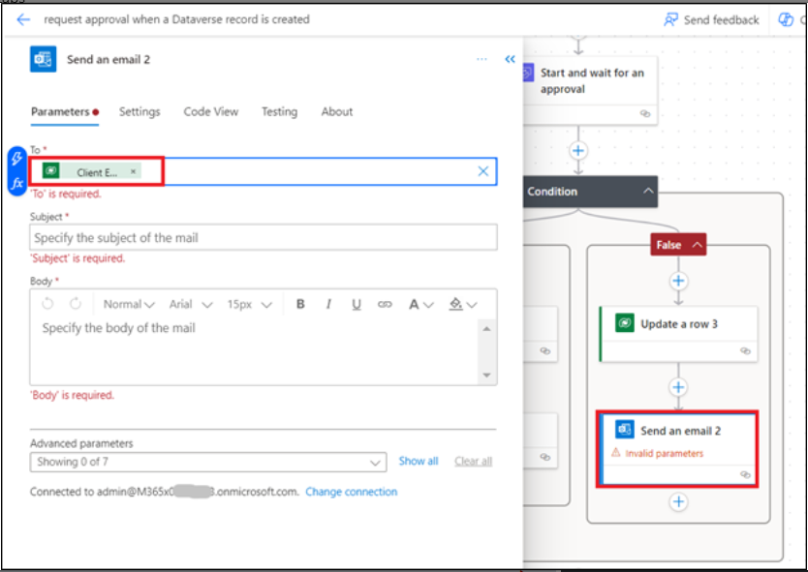

1. No campo **Subject**, digite o seguinte texto na janela de chat do Copilot e pressione a tecla **Enter** no teclado:

[**Add "Your request for a real estate showing has been rejected" as the Subject parameter for the Send an email action**](urn:gd:lg:a:send-vm-keys)

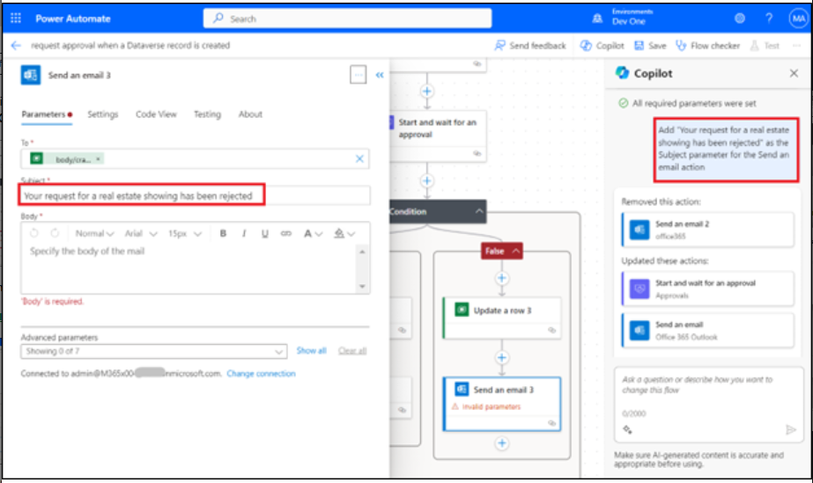

1. No campo **Body**, digite o seguinte texto na janela de chat do Copilot e pressione a tecla **Enter** no teclado:

[**Add "Good day - Your request for a real estate showing has been rejected. Please see below for details." as the Body parameter for the Send an email action**](urn:gd:lg:a:send-vm-keys)

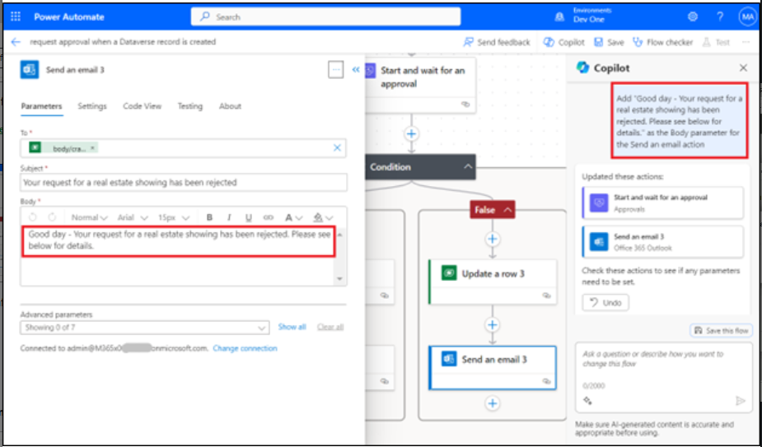

1. Insira o seguinte conteúdo após o texto do campo **Body**:

**Property:**

**Agent Name:**

**Showing Date:**

Em seguida, adicione os campos **Address**, **Agent Name** e **Showing Date** do painel de **Dynamic content** nas linhas apropriadas do texto do **Body**.

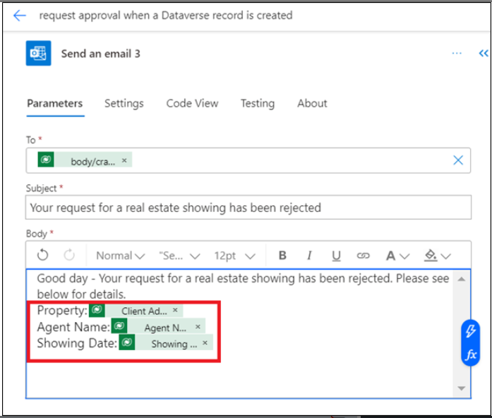

1. Adicione o campo **Response summary** do painel de **Dynamic content** ao final do texto do campo **Body**.

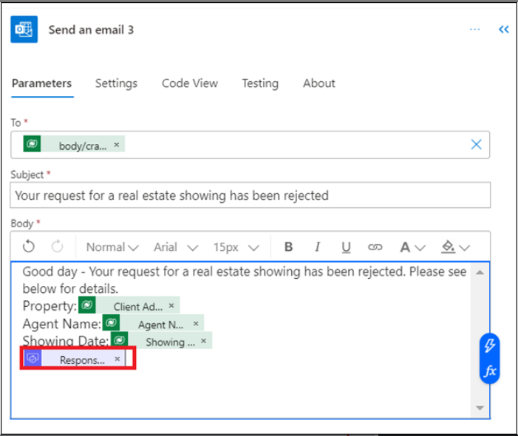

1. Recolha a ação **Send an email**.
2. Renomeie o fluxo para **Request Approval for Real Estate Showing** selecionando o texto **request approval when a Dataverse record is created** no canto superior esquerdo da tela.

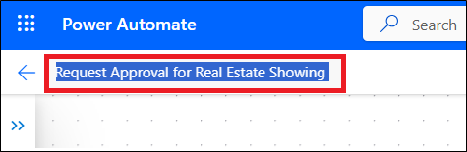

1. Salve o fluxo selecionando o botão **Save** no canto superior direito da tela.

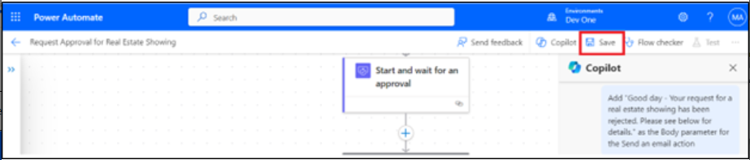

1. Selecione a **back arrow** localizada antes do nome do fluxo.

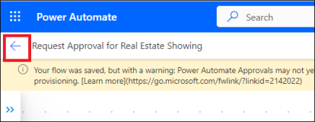

1. Selecione **OK**.

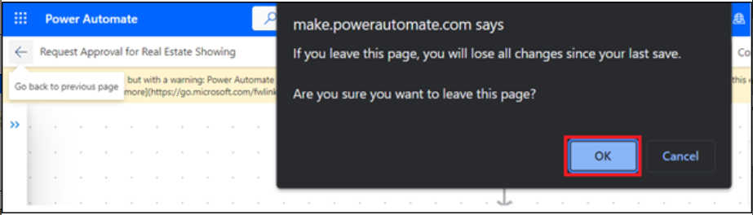

1. Para enviar uma solicitação de exibição de imóvel, acesse o aplicativo **Real Estate Showings** no Power Apps por meio do site [**https://make.powerapps.com/**](urn:gd:lg:a:send-vm-keys) .
2. Selecione **Apps** na navegação à esquerda, depois selecione o aplicativo **Showings** e, em seguida, clique em **Play**.

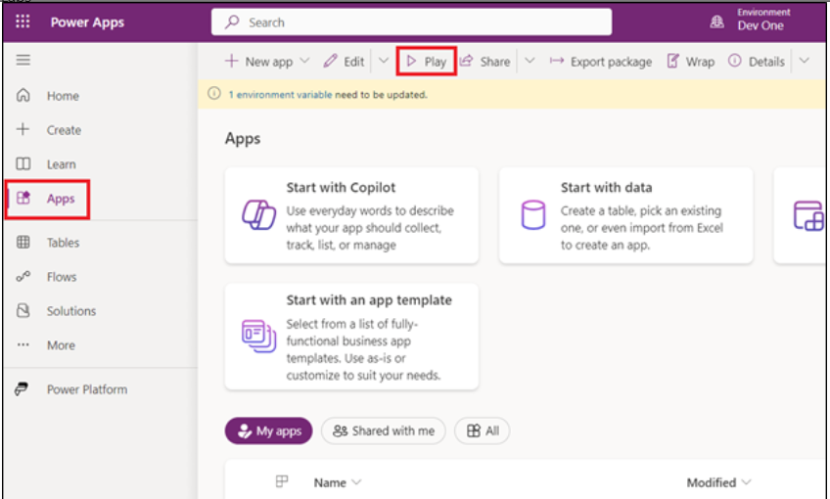

1. Selecione **+New**  para criar uma nova solicitação de exibição.

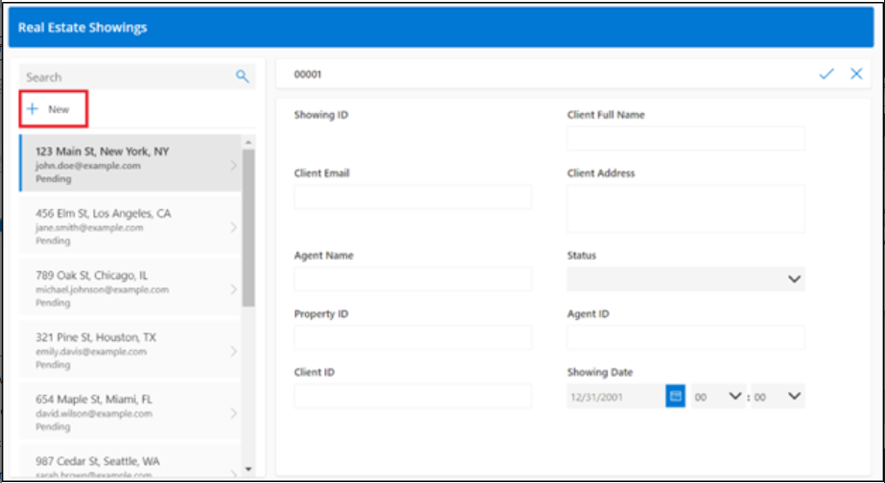

1. Preencha os campos com as informações a seguir:
   * **Agent Name** - < nome aleatório >
   * **Client Full Name** - < Seu nome >
   * **Client Email** - < Seu email > (o e-mail que você está usando para este laboratório)
   * **Date** - < Qualquer data futura >
   * **Time** - < Qualquer data futura >
   * **Status** - **Pending**
   * **Address - 210 Pine Road, Portland, OR 97204**

**Observação:** Este endereço é um dos endereços do arquivo Microsoft Excel do Módulo 1; é o mesmo arquivo que você carregou e transformou na tabela **Real Estate Properties**.

Normalmente, você teria um campo de pesquisa para a tabela **Real Estate Properties**, mas neste laboratório isso foi simplificado.

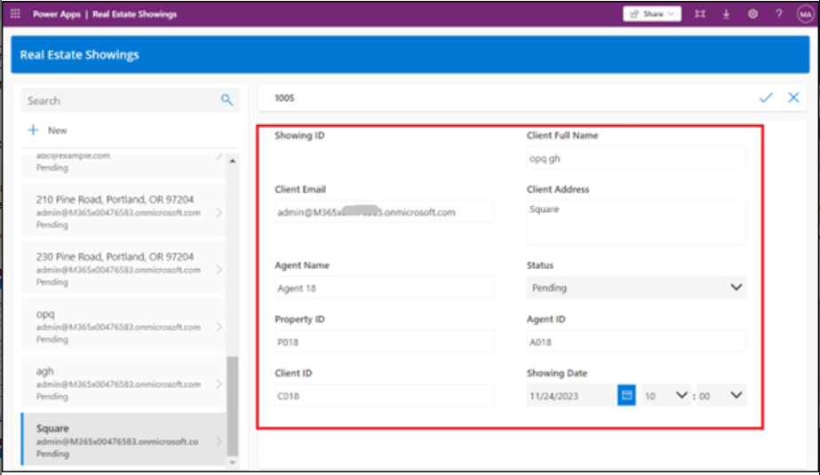

1. Selecione a marca de seleção no canto superior direito da tela.

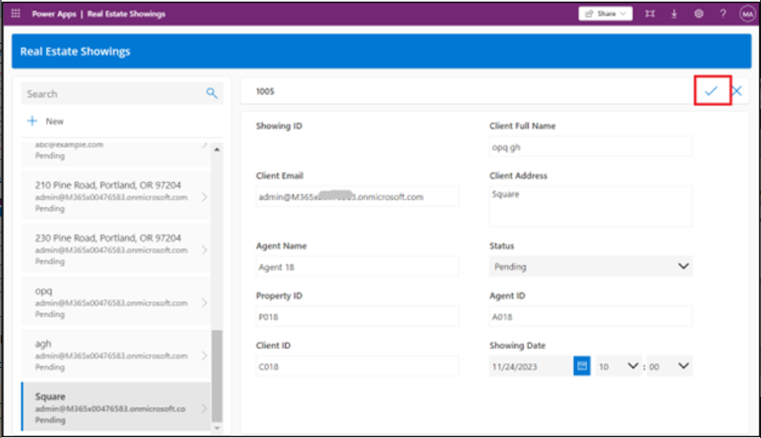

O fluxo é executado e envia um e-mail de aprovação para o endereço de e-mail que você forneceu no fluxo que construiu.

1. Acesse a conta de e-mail que você está usando neste laboratório e aguarde a chegada do e-mail.

**Observação:** Se o fluxo não for executado imediatamente, certifique-se de aguardar. Pode levar até 10 minutos para o fluxo ser acionado, especialmente na primeira tentativa.

A solicitação de aprovação deve se assemelhar à imagem a seguir.

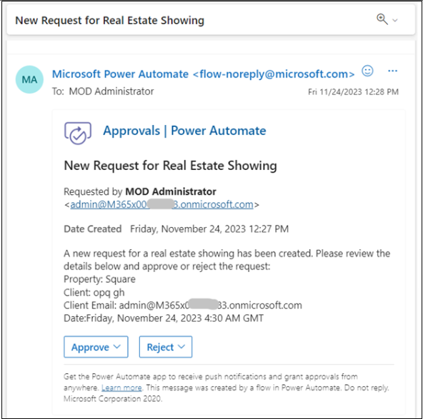

1. Selecione **Approve**.

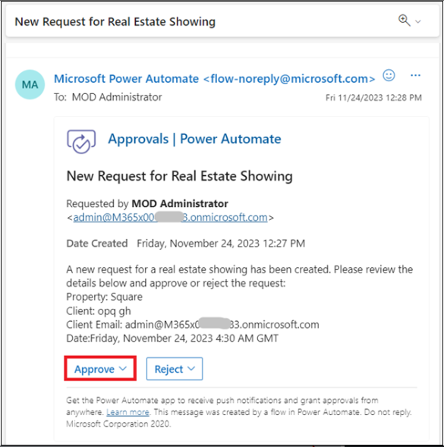

1. Adicione um comentário e, em seguida, selecione **Submit**.

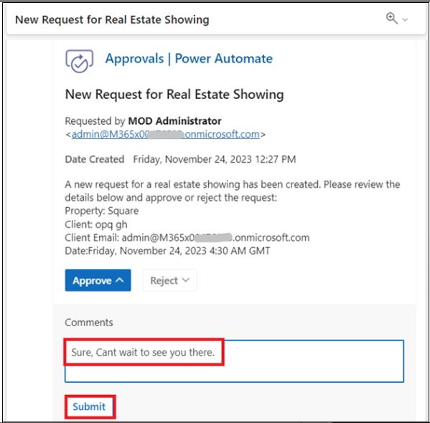

O fluxo continua em execução; ele atualiza a linha e envia um e-mail para o solicitante. O e-mail enviado ao solicitante se assemelha à imagem a seguir.

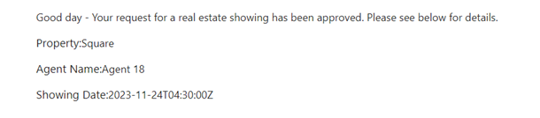

1. Verifique o fluxo e observe que agora ele está marcado como **Succeded** no histórico de execução.

